# PEMANFAATAN GIS DAN AHP DALAM PENERIMAAN

# DANA BOS JENJANG SMA

**Juniar Hutagalung**

Sistem Informasi,STMIK Triguna Dharma

*email*: juniarhutagalung77[@gmail.com](mailto:zulfan808@gmail.com)

**Abstract:** This study illustrates the use of the Analytical Hierarchy Process (AHP) in a decision support system (SPK) and combined with the Geographic Information System (GIS) to select funds for School Operational Assistance (BOS) at the secondary school level as a recommendation. for decision-makers, so that the selection of BOS fund receipts can run properly, quickly and as expected. The problem of delays in the distribution of BOS funds and the price of goods that can change every year, thereby affecting the unstable amount of funds spent on operational costs. The purpose of this study is to utilize a decision support system in determining the priority of receiving BOS funds at the secondary school level using the AHP method combined with GIS so that the implementation of the information system can be optimized. With this system, it is very useful to monitor the distribution of BOS funds so that they run smoothly by the expectations and goals of government programs. Determination of latitude and longitude using google maps to obtain maps and locations of aid recipients, connected with MySQL as a database and PHP programming and modeled with UML. The results of this study can be used to determine the receipt of BOS funds and their mapping by providing various criteria and alternatives for decision-makers.

**Keywords:** BOS, SPK, AHP, GIS, Google Map

**Abstrak:** Penelitian ini memaparkan tentang pemanfaatan *Analitical Hierarchy Process* (AHP) dalam sistem pendukung keputusan (SPK) dan dikombinasikan dengan *Geographic Information System* (GIS) untuk menyeleksi penerimaan dana Bantuan Operasional Sekolah (BOS) jenjang SMA sebagai rekomendasi bagi pihak pengambil keputusan, agar seleksi penerimaan dana BOS tersebut dapat berjalan secara tepat, cepat dan sesuai dengan yang diharapkan. Masalah keterlambatan pada saat penyaluran dana BOS dan harga barang-barang yang setiap tahunnya bisa berubah sehingga berpengaruh terhadap tidak stabilnya jumlah pengeluaran dana untuk biaya operasional. Tujuan yang ingin dicapai dari penelitian ini adalah pemanfaatan sistem pendukung keputusan dalam menentukan prioritas penerimaan dana BOS jenjang SMA dengan menggunakan metode AHP dikombinasikan dengan GIS, sehingga implementasi sistem informasi dapat optimal. Dengan adanya sistem ini bermanfaat untuk memantau penyaluran dana BOS agar berjalan dengan lancar sesuai dengan harapan dan tujuan dari program pemerintah. Penentuan *latitude* dan *longitude* menggunakan *google maps* untuk mendapatkan peta dan lokasi penerima bantuan, dikoneksikan dengan *mysql* sebagai *database* dan pemrograman *PHP* serta dimodelkan dengan UML. Hasil penelitian ini dapat digunakan untuk menentukan penerimaan dana BOS dan pemetaannya dengan memberikan berbagai kriteria dan alternatif kepada pihak pengambil keputusan.

**Kata kunci:** BOS, SPK, AHP, GIS, *Google Map*

# PENDAHULUAN

Penelitian ini membahas tentang pembangunan sebuah sistem sebagai alat untuk memproses seleksi penerimaan dana BOS jenjang SMA yang mempunyai tujuan untuk memberikan rekomendasi calon penerima dana BOS kepada pengambil keputusan di Dinas Pendidikan Pematang Siantar berdasarkan kriteria yang telah ditentukan dengan pemanfaatan metode *AHP* untuk memperoleh pembobotan dan dikombinasikan dengan aplikasi GIS untuk pemetaan penerimaan program pemerintah berupa dana BOS.

Bantuan Operasional Sekolah merupakan program pemerintah yang diberikan kepada lembaga pendidikan/sekolah sebagai pelaksana kewajiban untuk belajar guna memperlancar kegiatan proses belajar-mengajar dan aturan-aturan pelaksanaannya serta rencana kerja yang disusun [1]. Pemerintah memberikan dana BOS SMA persemesternya untuk memberikan layanan pendidikan kepada semua masyarakat agar memiliki mutu pendidikan yang tinggi dan bisa dijangkau. Dana yang diterima masing-masing sekolah berdasarkan jumlah valid siswa dan ketentuan lainnya berdasarkan petunjuk teknis BOS SMA [2].

Pada Dinas Pendidikan Kota Pematang Siantar mengalami kesulitan dalam menentukan calon penerima dana BOS karena masih berdasarkan faktor subjektifitas, kedekatan dengan pihak oknum terkait maupun pihak internal dari sekolah menyebabkan belum terpenuhinya standar penilaian kelayakan di beberapa sekolah. Kemudian pembuatan laporan data penerimaan dana BOS masih membutuhkan waktu yang lama karena harus memeriksa dan mencari satu per satu berkas yang ada. Dalam melakukan pencatatan dan pengolahan berkas, penyimpanan data masih menggunakan *Microsoft Excel*. Penerimaan dana BOS belum efektif dan efesien, karena kriteria tidak objektif disesuaikan dengan kesepakatan, sehingga diperlukan sistem yang dapat membantu pihak Dinas Pendidikan dalam merancang penerimaan dana BOS dengan pemanfaatan metode AHP dan dikombinasikan dengan GIS dalam menentukan kelayakan Penerimaan Dana BOS secara objektifitas dan dapat dilakukan pemetaan lokasi penerima dana BOS. Aplikasi GIS ini digunakan agar dapat memetakan lokasi yang berhak untuk menerima dana BOS yang data dan tabelnya direpresentasikan dalam bentuk peta sehingga dapat membantu Dinas Pendidikan dalam mengkoordinir penyaluran dana BOS secara merata dan dengan pemanfaatan *google maps* untuk pemetaan melalui koordinat *latitude* dan *longitude*. Pengumpulan data secara *survey* langsung dilakukan di Dinas Pendidikan Pematang Siantar dan melalui *literature* dari para ahli yang memiliki keterkaitan dengan penelitian ini. Penyusunan kriteria, alternatif dan pembobotan menggunakan AHP lalu penentuan titik latitude dan longitude sehingga diperoleh lokasi dan pemetaan penerima dana BOS agar menghasilkan data yang valid guna memudahkan pihak Dinas Pendidikan dalam pengambilan keputusan.

Metode AHP dapat membantu dalam pemilihan tempat wisata yang tepat di Provinsi Sumatera Barat [3]. Pengambilan keputusan memilih sekolah dengan metode AHP dapat disimpulkan bahwa Sekolah Menengah Atas (SMA) lebih unggul 37,3% sedangkan Sekolah Menengah Kejuruan (SMK) 37,0%, dan Madrasah Aliyah (MA) 25,7% [4]. Kombinasi metode AHP-TOPSIS dapat mengakomodasi preferensi pengguna dalam rekomendasi kuliner [5]. Pada uraian di atas proses pengerjaannya tidak dikombinasikan dengan GIS sehingga pemetaan lokasi tidak dapat ditampilkan.

Pemetaan industri kreatif berbasis budaya di kota Surakarta dengan menggunakan *WebGIS* memiliki fitur-fitur yang akan memberikan informasi kepada masyarakat serta pelaku bisnis [6]. GIS sebagai alat monitoring terhadap apotek kerjasama PT Bayer Indonesia mampu memberikan informasi dalam berbagai bentuk seperti peta, tabel, dan diagram [7]. Penelitian ini menggunakan SIG berbasis web untuk membantu masyarakat Kota Padang dalam menyelesaikan masalah kebutuhan informasi, terutama terkait pencarian lapangan futsal [8], dari uraian di atas proses pengerjaannya tidak dikombinasikan dengan metode dalam sistem pendukung keputusannya sehingga nilai dari rasio konsistensi matriks kriteria tidak dapat ditampilkan.

Berdasarkan beberapa *literature* penelitian tersebut maka penulis membuat sebuah inovasi sistem pendukung keputusan menggunakan metode AHP dengan 15 kriteria untuk pembobotan dan perangkingan dari beberapa alternatif yang layak mendapatkan bantuan dana BOS kemudian dikombinasikan dengan GIS untuk pemetaan lokasi dari masing-masing sekolah. Pengembangan aplikasi ini juga bisa membuat informasi yang ada di *webGIS* ini menjadi *up to date.*

Masalah yang kompleks diuraikan dengan membuat struktur hirarki dari kriteria yang ada lalu menentukan bobotnya dengan penerapan metode AHP. Penelitian ini merupakan upaya peningkatan kualitas pendidikan sesuai dengan program pemerintah dan dapat memberikan kontribusi kepada instansi terkait dalam menentukan penerimaan dana BOS. Kombinasi metode AHP dan GIS ini bermanfaat untuk mengolah data secara efektif dan efisien sehingga memudahkan dalam mengambil keputusan dalam penentuan penerima dana BOS agar terealisasi dengan baik.

Sistem pendukung keputusan dapat membantu agar dinas Pendidikan lebih mudah dan cepat dalam menentukan prioritas sekolah terlayak penerima dana BOS berdasarkan kriteria yang telah ditentukan beserta perhitungannya [9].

# METODE

Penelitian ini perlu menyusun kerangka kerja yang berisi tahapan atau langkah-langkah dalam menyelesaikan permasalahan tentang pemanfaatan GIS dan AHP dalam penerimaan dana BOS.

Langkah-langkah penelitian yang dilaksanakan adalah sebagai berikut:

Lokasi Penerima Dana BOS

Survey dan Studi Literatur

Pengumpulan Data

Pembobotan dengan AHP

Penyusunan Kriteria

Penentuan Titik Koordinat Lokasi dan Peta

Peta Penerima Dana BOS

Selesai

Design Sistem

Implementasi Sistem

Mulai

Perkembangan teknologi infor

Gambar 1. Diagram Alir Penelitian

**Survey dan Literatur**

Studi Survey, yaitu pengumpulan data-data langsung dilaksanakan di Dinas Pendidikan Kota Pematangsiantar yang berhubungan dengan sistem informasi yang dibuat. Studi Literatur, yaitu mempelajari dan memahami teori-teori yang menjadi pedoman dan referensi guna penyelesaian masalah dan mempelajari penelitian yang relevan dengan masalah yang diteliti. Dalam teknik ini, mencari kemudian memahami literatur dari para ahli yang memiliki keterkaitan dengan penelitian seperti perancangan aplikasi GIS, penerapan metode AHP dan permasalahan dalam menentukan penerimaan dana BOS.

**Pengumpulan Data**

Adapun teknik pengumpulan data yang digunakan adalah melakukan wawancara, melakukan interaksi dan komunikasi secara langsung dengan pihak Dinas Pendidikan Kota Pematangsiantar, guna mendapatkan informasi tentang keadaan objek serta mendapatkan gambaran tentang penerimaan dana BOS. Hasil dari tahap wawancara ini berupa data yang meliputi data kriteria dan data alternatif calon penerima dana BOS.

**Penyusunan Kriteria**

Dalam sistem ini akan dipilih sekolah Jenjang SMA yang berhak menerima dana bos, dengan kriteria-kriteria yang telah ditentukan berupa Laporan Tri Wulan, Data Dapodikmen, Jumlah Siswa Valid, Prestasi Siswa, Prestasi Guru, Prestasi Sekolah, Akreditasi, Ruang Kelas, Laboratorium, Prasarana Guru, Prasarana Siswa, Perpustakaan, Status Tanah, Sarana Pendukung, Prasarana Pendukung.

**Pembobotan Menggunakan AHP**

Bobot Komponen/kriteria diolah dengan aplikasi untuk mendapatkan nilai kombinasi bobot tiap-tiap komponen yang berfungsi untuk penilaian di setiap komponen penerimaan dana BOS.

**Penentuan Lokasi dan Peta**

Bahan pendukung penelitian lainnya berupa data denah/peta penerima dana BOS jenjang SMA di Kota Pematangsiantar. Peta yang digunakan dalam penelitian ini bersumber pada *google maps*, dengan harapan bahwa informasi spasial yang dihasilkan selalu *up to date* dan mempunyai tingkat akurasi yang lebih baik. Hal ini dapat digunakan untuk mencari sekolah yang menerima dana BOS. Informasi yang disajikan dapat mendekati keakuratan, sekaligus menghasilkan informasi yang mendekati harapan *user*. Hasil pencarian berupa data dalam bentuk teks dan peta lokasi sekolah.

Tabel 1 Data Titik Koordinat Sekolah

| **No** | **Nama Sekolah** | **Alamat** | | **Lokasi**  **(dari *google map*)** | |
| --- | --- | --- | --- | --- | --- |
| ***Latitude***  **(Lintang)** | ***Longitude***  **(Bujur)** |
| 1 | SMAN 1 Pematangsiantar | | Jl. Parsoburan  Kec. Siantar Marihat | 2.9419611 | 99.0623011 |
| 2 | SMAN 2 Pematangsiantar | | Jl. Patuan Anggi No. 8 Kec. Siantar Utara | 2.9674841 | 99.0693806 |
| 3 | SMAN 3 Pematangsiantar | | Jl. Pane  Kec. Siantar Timur | 2.9561204 | 99.0725426 |
| 4 | SMAN 4 Pematangsiantar | | Jl. Pattimura No. 1 Kec. Siantar Timur | 2.9609243 | 99.0731349 |
| 5 | SMAN 5 Pematangsiantar | | Jl. Medan  Kec. Siantar Martoba | 2.9980188 | 99.0783083 |
| 6 | SMAN 6 Pematangsiantar | | Jl. Cadika No. 15  Kec. Siantar Sitalasari | 2.9633895 | 99.054618 |
| 7 | SMAS HARAPAN | | Jl. Bahkora II, Marihat Jaya, Kec. Siantar Marimbun | 2.9365708 | 99.0711433 |
| 8 | SMAS MARS | | Jl. Jend. Ahmad Yani No. 400 | 2.9665936 | 99.0734125 |
| 9 | SMAS SULTAN AGUNG | | Jl. Surabaya No.19, Dwikora, Kec. Siantar Barat | 2.957505 | 99.062228 |
| 10 | SMAS PELITA | | Jl. Melanthon Siregar No.155, Sukamaju, Siantar Marihat, | 2.9432954 | 99.0680805 |
| 11 | SMAS ERLANGGA | | Jl. Merdeka No.Kelurahan, Pahlawan, Kec. Siantar Timur | 2.9609859 | 99.0693275 |
| 12 | SMAS MELATI | | Jl. Jawa No.27 | 2.9630963 | 99.0502544 |

**Peta Penerima Dana BOS**

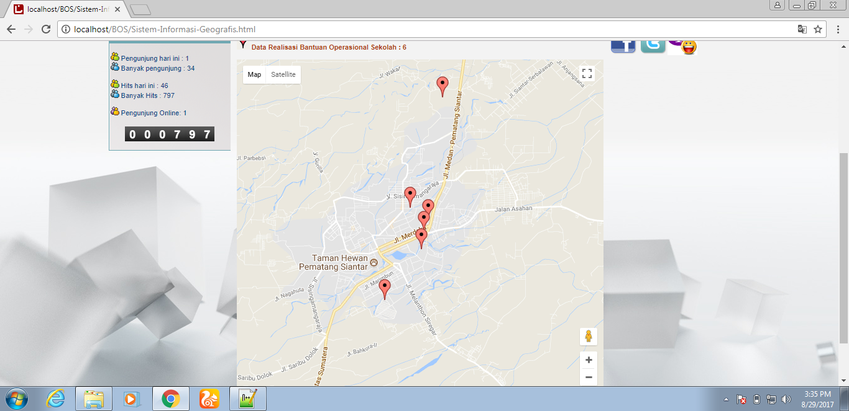

Gambar 2. Tampilan GIS Penerima Dana BOS

**Design Sistem**

Pada tahapan perancangan ini yang dilakukan adalah membangun rancangan sistem seperti membuat desain *interface* atau tampilan serta membangun rancangan program melalui proses *coding.* Dalam hal ini sistem dapat menampilkan sekolah yang berhak untuk menerima dana BOS dan memberikan laporan secara spasial dan non spasial sekolah mana yang mendapatkan bantuan. Perancangan model ini menggunakan *UML*.

**Implementasi Sistem**

Pada tahapan implementasi sistem dilakukan proses implementasi atau menerapkan program yang telah dibuat kemudian mengintegrasikan antara modul dan sistem. Pengintegrasian data spasial dan non-spasial dilakukan pada tahap pengolahan basis data MySQL dan pengolahan Google Maps. Data spasial dan non-spasial di dalam MySQL yang berisi informasi atribut dan geografis sekolah. Kemudian pada pengolahan Google Maps data-data tersebut dipanggil untuk diplotkan pada peta citra Google Maps. Selanjutnya implementasi sistem dengan memanfaatkan *Google Map Service* dan bahasa pemrograman PHP berbasis *web*.

**Bantuan Operasional Sekolah (BOS)**

Program BOS bertujuan mengusahakan angka partisipasi kasar dan

memberi bantuan yang berguna untuk kemajuan kualitas pendidikan serta menjadi petunjuk bagi proses penuntasan wajib untuk belajar sejak SD hingga SMA sederajat [10]. Bantuan dana BOS digunakan untuk mengurangi biaya sekolah yang dikeluarkan oleh masyarakat, sehingga masyarakat dapat mengalokasikan biaya pendidikan pada kebutuhan yang lain, hal ini dilakukan oleh pemerintah supaya seluruh masyarakat memiliki pendidikan tinggi dan bermutu hingga ke SMA [11].

**Sistem Pendukung Keputusan (SPK)**

Sistem Pendukung Keputusan (SPK) memiliki kemampuan dalam menyelesaikan masalah-masalah yang tidak terstruktur dan dirancang agar bersifat interaktif dengan *user* dan merupakan pengembangan dari sistem manajemen terkomputerisasi [12].

Karakteristik SPK, yaitu [13].

1. Mendukung kegiatan organisasi
2. Mendukung keputusan yang saling berinteraksi
3. Digunakan berulang kali dan bersifat konstan
4. Terdapat data dan model
5. Menggunakan data eksternal dan internal
6. Memiliki kemampuan *what-if analysis* dan *goal seeking analysis*
7. Menggunakan beberapa model kuantitatif.

***Analytical Hierarchy Process* (AHP)**

Metode AHP merupakan metode yang digunakan untuk menyelesaikan masalah multi atribut [14].

AHP sering digunakan sebagai metode pemecahan masalah dibanding dengan metode yang lain karena alasan-alasan sebagai berikut [15]:

1. Struktur hirarki, menguraikan menjadi bagian yang lebih sederhana.
2. Menghitung validitas berbagai kriteria dan alternatif.

Prosedur AHP meliputi tahapan sebagai berikut [16], [17] :

1. *Decomposition (*membuat hierarki), Sistem yang lengkap dan rumit mudah dimengerti jika sudah diuraikan ke bagian terkecil.

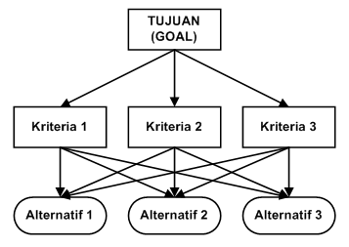

Gambar 3. Hierarki AHP

1. *Comparative judgment,*

Melakukan perbandingan berpasangan, agar diperoleh skala kepentingan dari setiap kriteria terhadap kriteria yang lain.

Tabel 2. Skala Perbandingan Berpasangan

|  |  |
| --- | --- |
| **Skala penilaian** | **Keterangan** |
| 1 | Kedua elemen sama pentingnya |
| 3 | Elemen yang satu sedikit lebih penting |
| 5 | Elemen yang satu lebih penting |
| 7 | Satu elemen jelas lebih mutlak penting |
| 9 | Satu elemen mutlat penting |
| 2, 4, 6, 8 | Nilai-nilai antara dua nilai pertimbangan-pertimbangan yang berdekatan |

1. *Synthesis of priority* (penentuan prioritas)

4. *Logical Consistency* (konsistensi logis)

Langkah-langkah penerapan metode AHP sebagai berikut:

1. Defenisikan masalah dan tentukan solusinya, lalu disusun hirarkinya.
2. Penentuan prioritas elemen.
3. Menentukan perbandingan pasangan.
4. Membuat matriks perbandingan berpasangan.
5. Sintesis, hal yang dilakukan pada tahap ini adalah:
6. Pada matriks jumlahkan nilai-nilai setiap kolomnya.
7. Nilai dari kolom dibagikan dengan total kolom agar dihasilkan normalisasi matriks, rumusnya :

$\sum_{j=1}^{n}{a_{ij}=1}$........................ (1)

Dimana:

*a =* Matriks perbandingan berpasangan

*i* = Baris matriks *a*

*j* = Kolom matriks *a*

1. Nilai tiap baris dijumlahkan dan bagikan dengan jumlah elemen agar diperoleh nilai rata-rata, rumusnya:

${ W}_{i}= \frac{1}{n} \sum_{j=1}^{n}{a_{ij}}=1$............. (2)

Dimana:

*n* = Banyaknya kriteria

*wi* = Rata-rata baris ke-I

1. Mengukur Konsistensi, langkah-langkahnya adalah:
2. Nilai di kolom yang pertama dan prioritas relatif elemennya yang pertama dikalikan, begitu seterusnya.
3. Setiap baris dijumlahkan.
4. Dari penjumlahan baris hasilnya dibagikan pada elemen prioritas relatifnya yang bersangkutan
5. Hasil dari pembagian pada point (c) dijumlahkan dengan banyaknya elemen, hasilnya disebut lamda (λ) maks.
6. Menentukan *Consistency Index* (CI), rumusnya :

$CI= \frac{maks-n}{n-1}$....................... (3)

1. Menghitung *Consistency Ratio* (CR), rumusnya :

$CR= \frac{CI}{RI}$..................................(4)

1. Mengecek konsistensi hierarki. Bila nilainya > 10%, maka perludilakukan perbaikan, jika Rasio Konsistensi < 0,1 maka hasil perhitungannya benar.

Jika bernilai 0≤ rasio ≤ 0.1, disebut konsisten maka perhitungan dibenarkan [19]. Dibawah ini dapat digunakan tabel indeks random sebagai berikut :

Tabel 3. Nilai Random Indeks (RI)

|  |  |  |  |  |  |  |  |  |
| --- | --- | --- | --- | --- | --- | --- | --- | --- |
| **n** | 1 | 2 | 3 | 4 | 5 | 6 | 7 | 8 |
| **RI** | | 0 | 0 | 0,58 | 0,90 | 0,12 | 1,24 | 1,32 | 1,41 |
| **n** | | 9 | 10 | 11 | 12 | 13 | 14 | >=15 |  |
| **RI** | | 1,45 | 1,49 | 1,51 | 1,48 | 1,56 | 1,57 | 1,59 |  |

***Geographic Information System* (GIS)**

GIS merupakan sistem yang spesipik mengolah data bersifat spasial yang dapat memetakan dan menampilkan lokasi dengan informasi bereferensi geografis, contohnya data dan lokasi diproses dan disimpan di *mysql* sebagai database lalu dipetakan data dan lokasinya [18]. GIS yang berbasis web dapat membantu user atau masyarakat untuk melihat semua informasi dengan tepat melalui pemetaan lokasi dan data secara online [19]. GIS merupakan suatu integrasi antara *hardware, software, brainware* dalam mengolah data dimulai dari manajemen data, memproses dan menganalisis data sehingga menampilkan output sebagai indikator untuk mengambil suatu keputusan [20].

***Google Map***

*Google map* adalah sebuah layanan dari *google* yang menampilkan peta dunia dan juga dapat menampilkan suatu wilayah tertentu secara lebih jelas [21]. *Google map* adalah fitur dari *google* sebagai layanan pemetaan bumi secara digital yang menangkap data dari *satelite google* [22].

# HASIL DAN PEMBAHASAN

Pada penelitian ini penentuan bobot kriteria memanfaatkan metode AHP, sedangkan untuk pemetaan lokasi menggunakan GIS. Kriteria-kriteria dalam penentuan penerima dana BOS adalah Jumlah Siswa Valid (K1), Laporan Tri Wulan (K2), Data Dapodik (K3), Akreditasi (K4), Status Tanah (K5), Prestasi Siswa (K6), Prestasi Guru (K7), Prestasi Sekolah (K8), Ruang Kelas (K9), Perpustakaan (K10), Prasarana Guru (K11), Prasarana Siswa (K12), Sarana Pendukung (K13), Prasarana Pendukung (K14), Laboratorium (K15). Beberapa alternatif yang menjadi sampel data dalam penelitian ini adalah SMAN 1, SMAN 2, SMAN 3, SMAN 4, SMAN 5, SMAN 6, SMAS Harapan, SMAS Mars, SMAS Sultan Agung, SMAS Pelita, SMAS Erlangga, SMAS Melati. Struktur Hierarki penentuan penerima dana BOS dapat dilihat pada gambar 4.

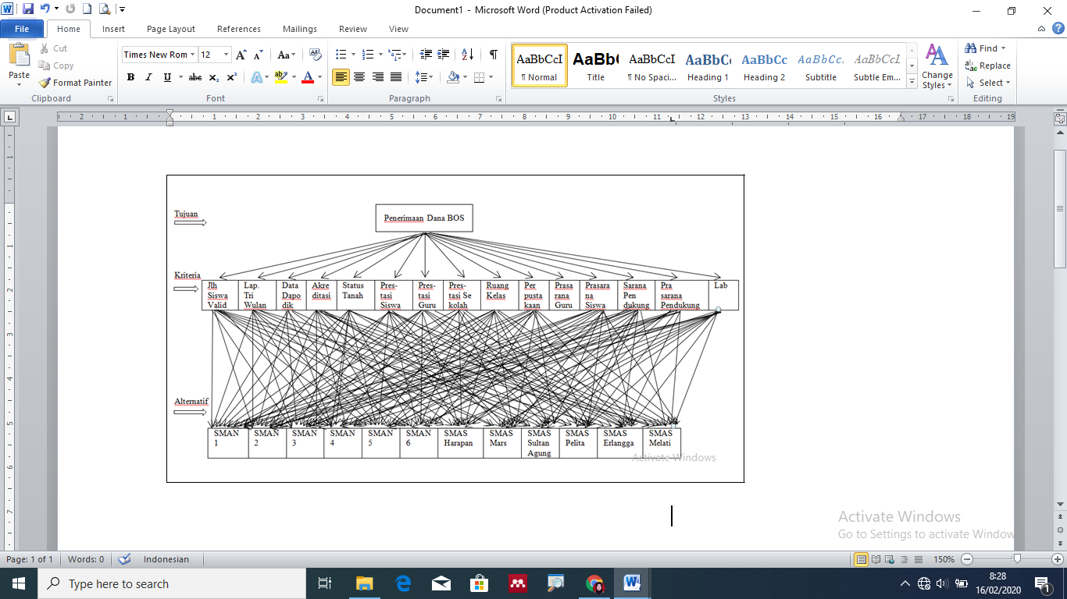

Gambar 4. Struktur Hierarki Penerima Dana BOS

Pengujian dilakukan dengan menggunakan *software expert choice.* Pengujian setiap kriteria dan alternatif ditunjukkan pada Gambar 5, Gambar 6, Gambar 7, Gambar 8, Gambar 9, dan Gambar 10.

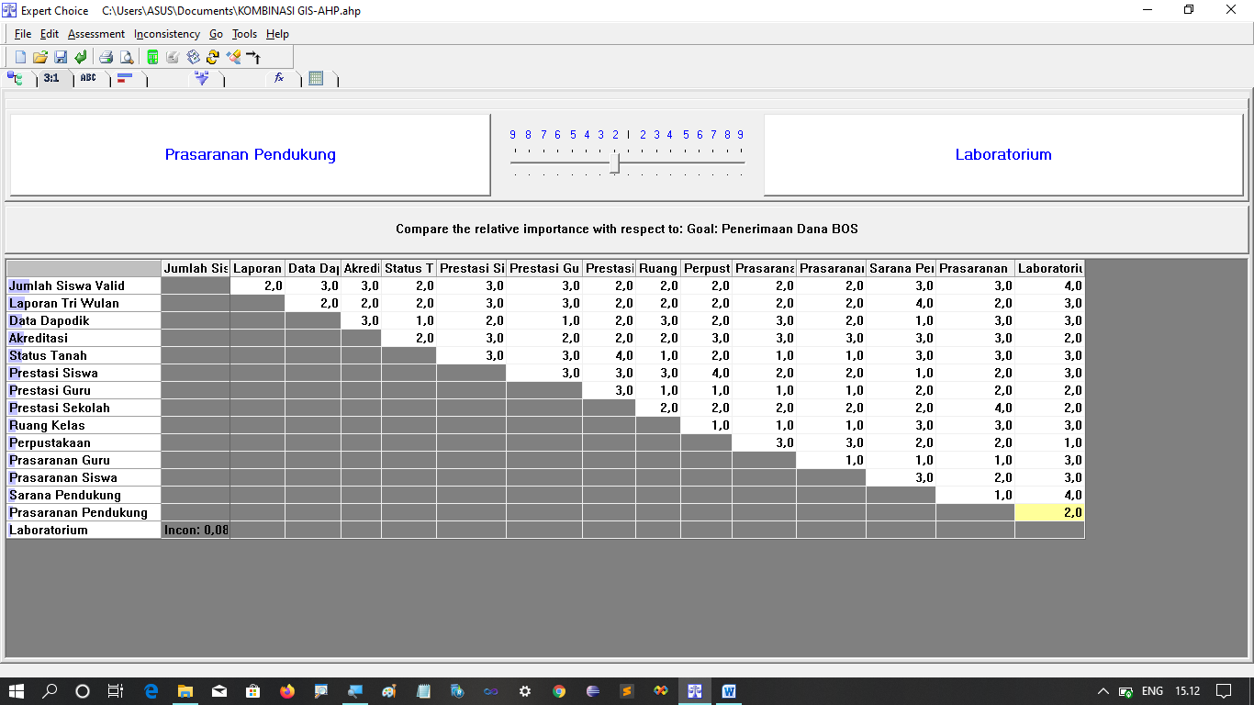

Gambar 5. Hasil Perbandingan Berpasangan Terhadap Kriteria

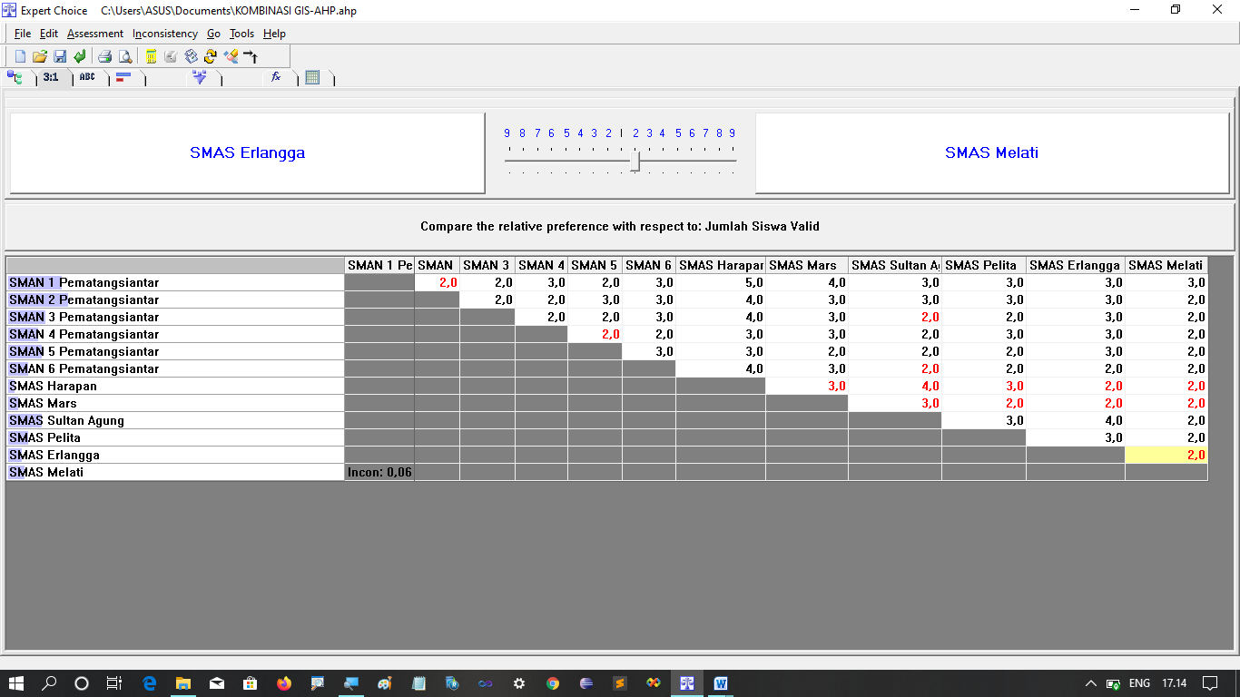

Gambar 6. Hasil Perbandingan Berpasangan Terhadap Alternatif



Gambar 7. Hasil Penggabungan Alternatif Berdasarkan Kriteria Jumlah Siswa Valid.

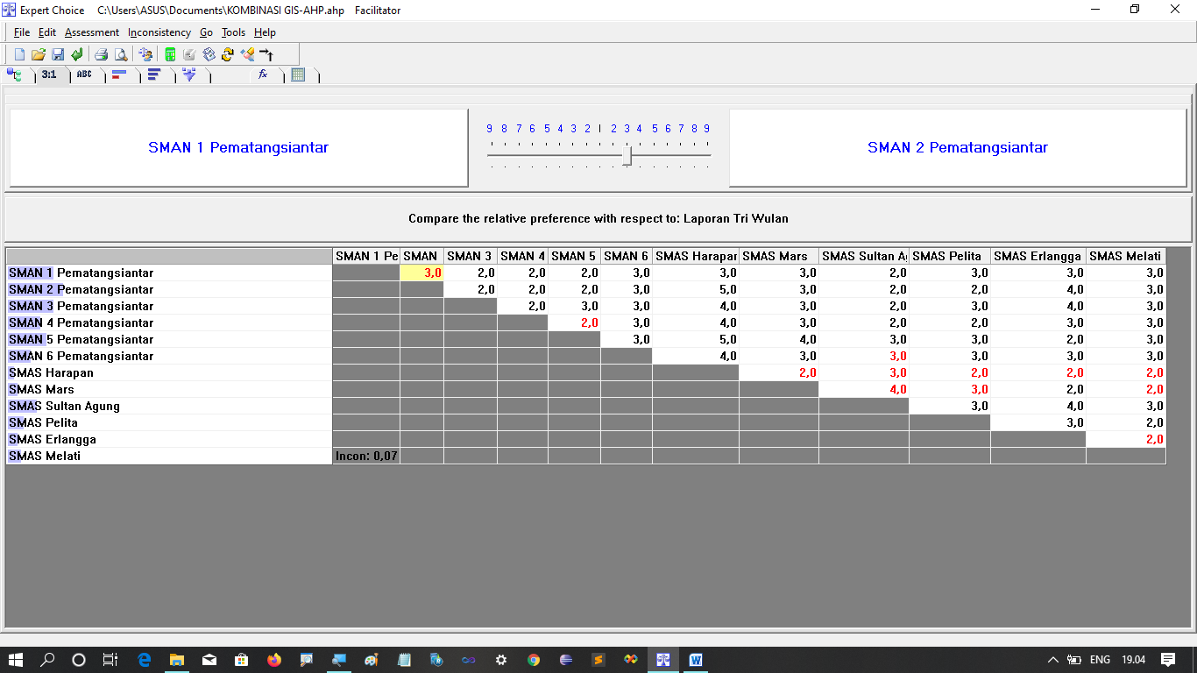

Gambar 8. Hasil Penggabungan Alternatif Berdasarkan Kriteria Laporan Tri Wulan.

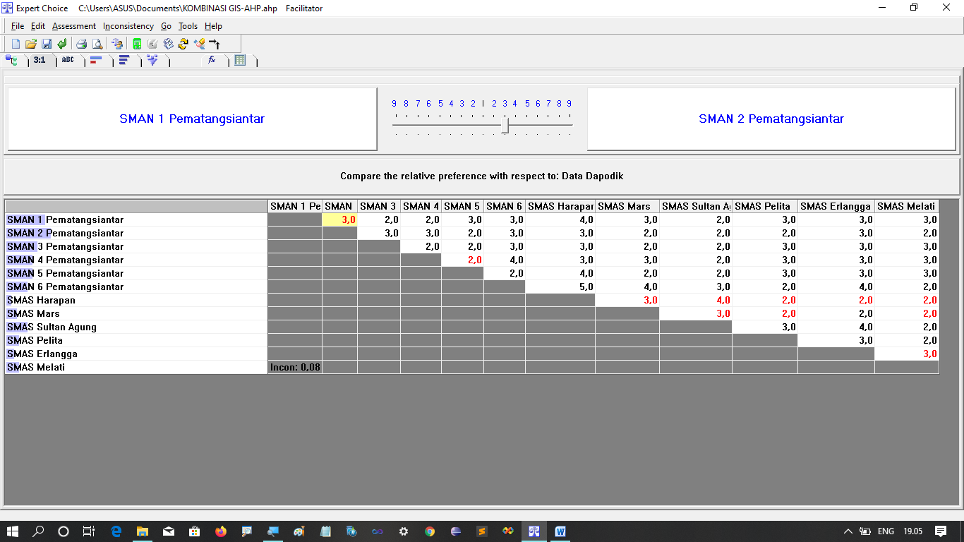

Gambar 9. Hasil Penggabungan Alternatif Berdasarkan Kriteria Data Dapodik.

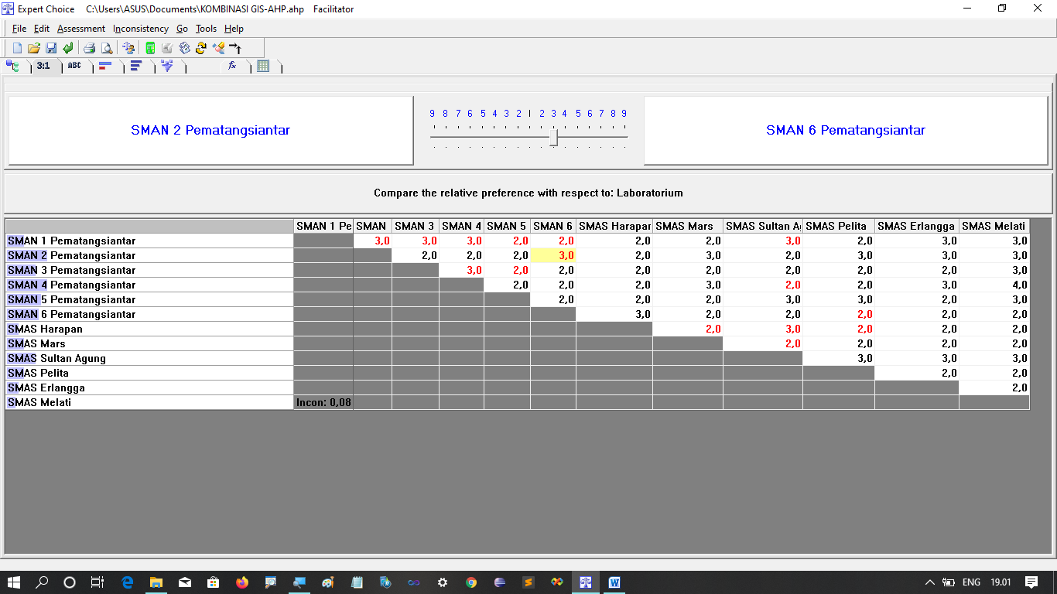

Gambar 10. Hasil Penggabungan Alternatif Berdasarkan Kriteria Laboratorium.

**Hasil Pengujian**

Hasil pengujian yang dilakukan terlihat pada masing-masing gambar dibawah ini. Rasio inkonsistensi dianggap baik dan dapat diterima jika nilai CR nya ≤ 0.1

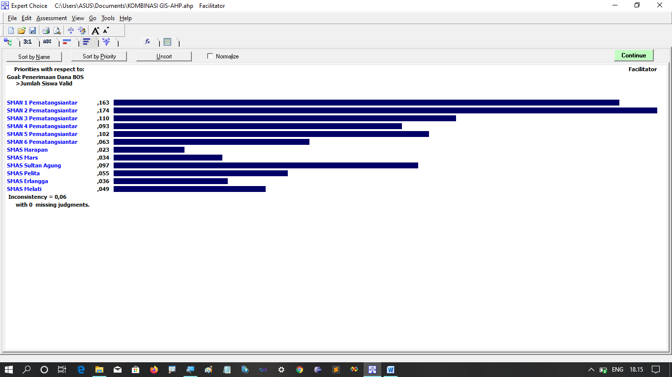

Gambar 11. Hasil Penggabungan Alternatif Berdasarkan Kriteria Jumlah Siswa Valid.

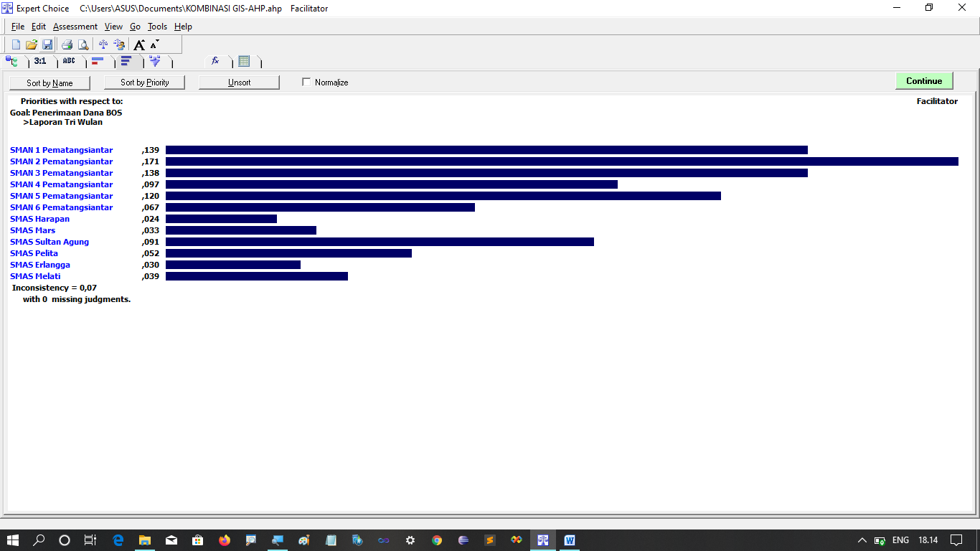

Gambar 12. Hasil Penggabungan Alternatif Berdasarkan Kriteria Laporan Tri Wulan

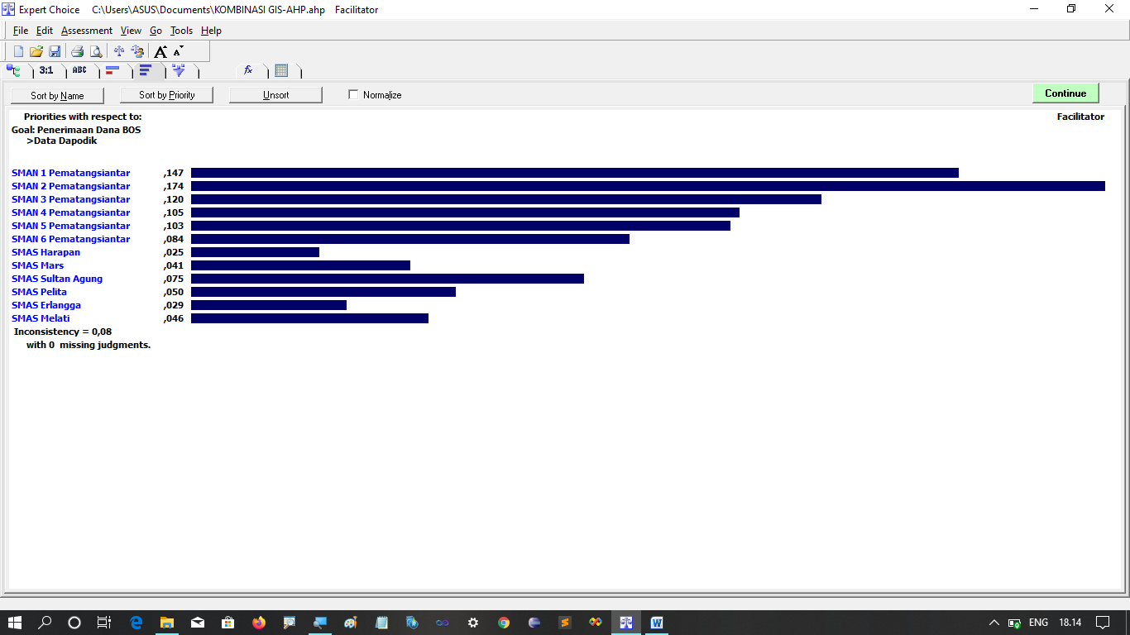

Gambar 13. Hasil Penggabungan Alternatif Berdasarkan Kriteria Data Dapodik.

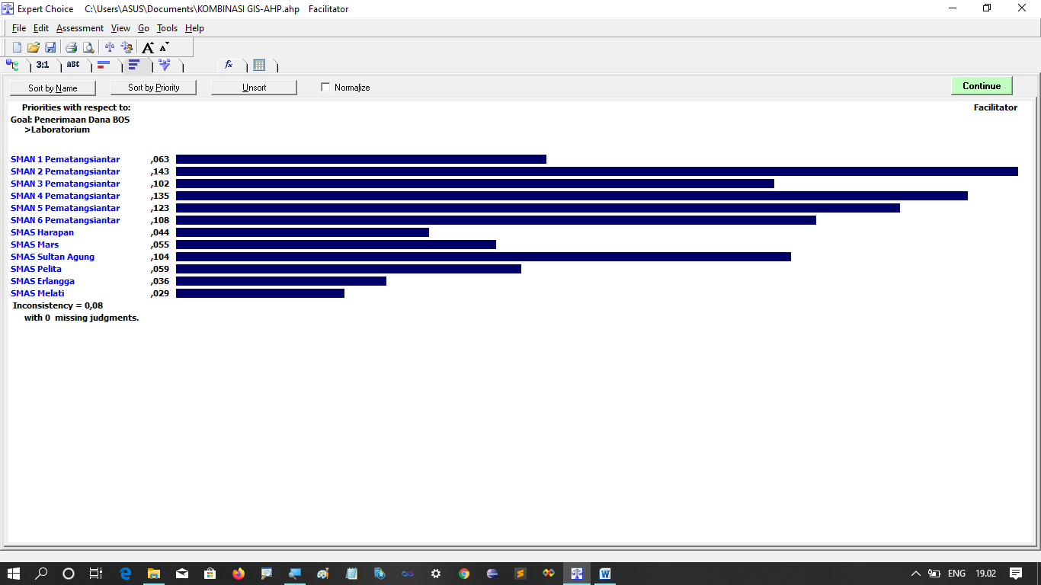

Gambar 14. Hasil Penggabungan Alternatif Berdasarkan Kriteria Laboratorium.

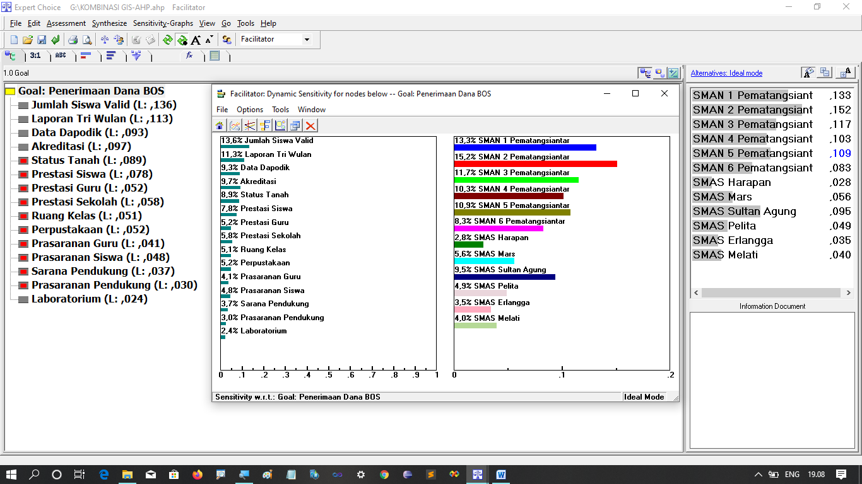

Gambar 15. Prioritas Hasil Penggabungan

# Pengujian Sistem

Hasil rancangan program dapat dilihat dengan tampilan sebagai berikut :

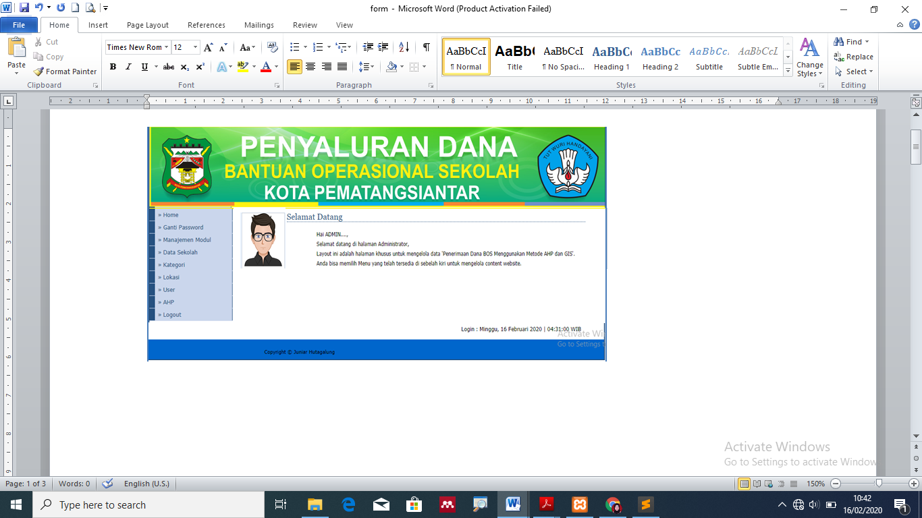

Gambar 16 . Halaman Menu Utama Administrator

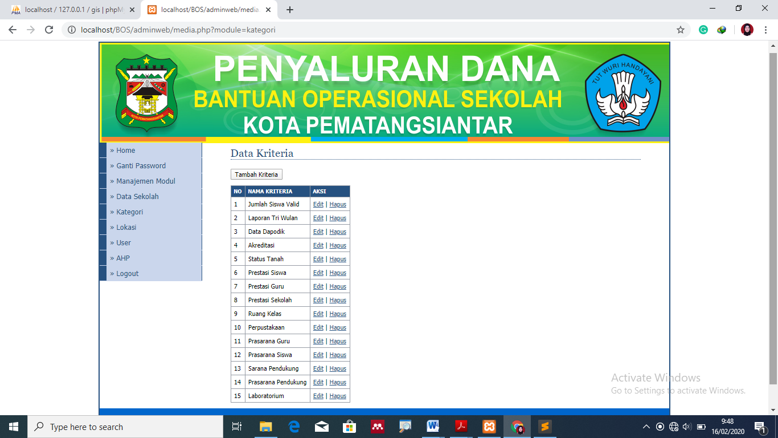

Gambar 17. Halaman Data Kriteria

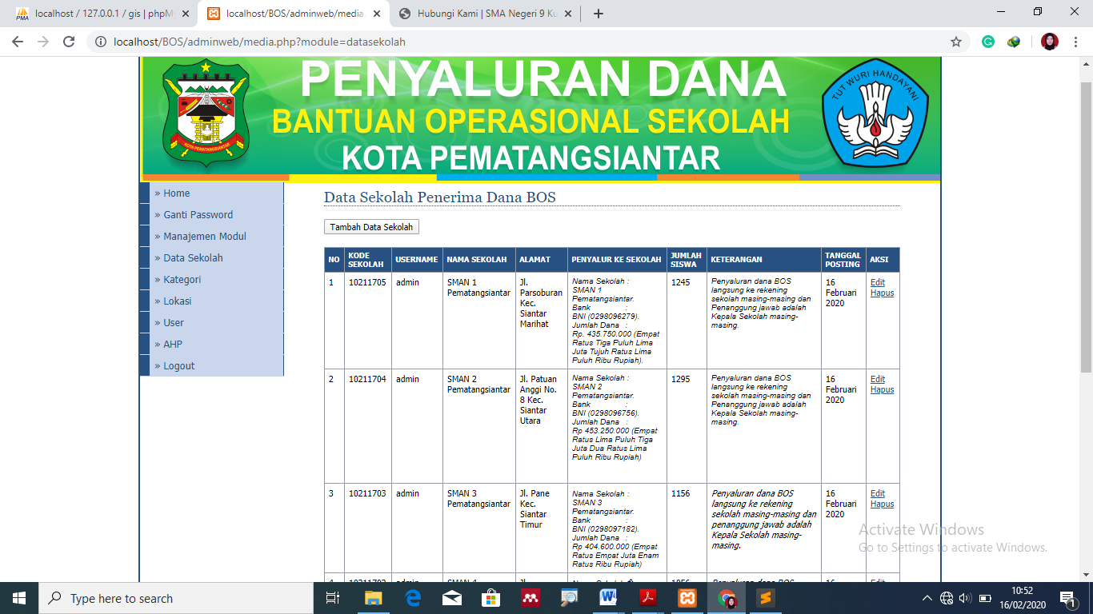

Gambar 18. Halaman Data Sekolah



Gambar 18. Halaman Data Sekolah

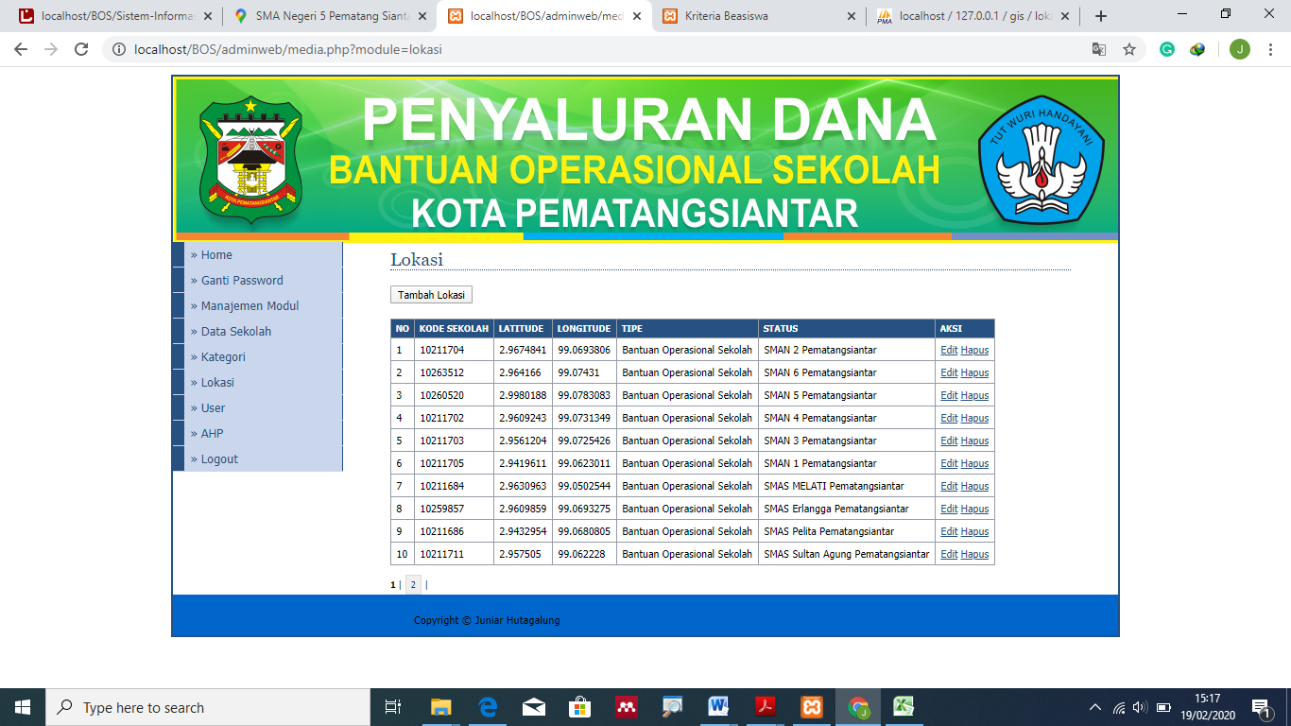

Gambar 19. Halaman lokasi

(Titik Koordinat Sekolah)

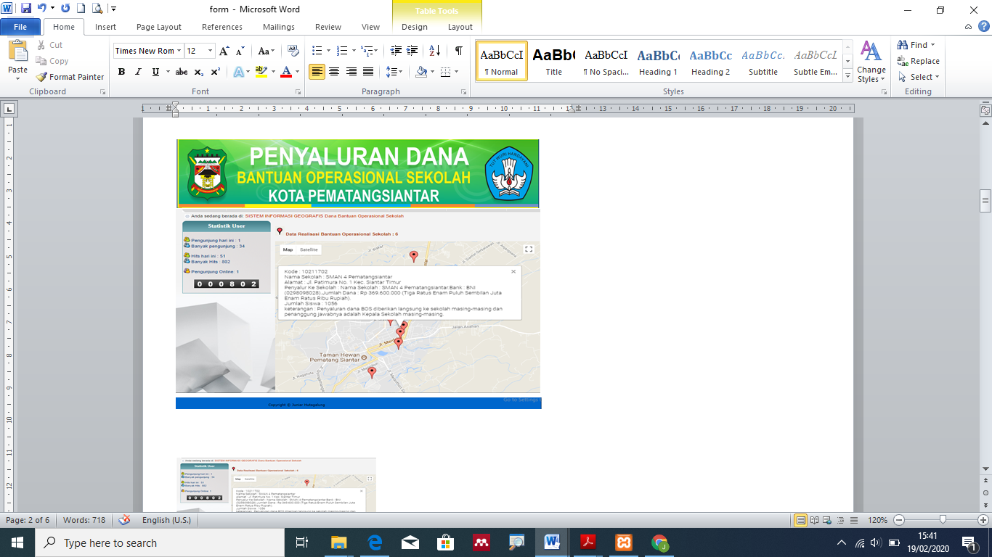

Gambar 20. Tampilan GIS Untuk Pencarian Lokasi

**Pengujian *Black Box Testing***

*Black box testing* adalah tahapan pengujian sistem yang dilakukan di bagian *interface* atau bagian luarnya saja tanpa mengetahui proses yang terjadi di dalam proses detail sistem tersebut. Pengujian perangkat lunak ini dilakukan pada fitur-fitur yang ada pada GIS, maka dapat dilakukan pengujian sebagai berikut:

Pengujian *login* admin yang mempunyai hak akses penuh untuk melakukan pengelolaan dan mengatur semua proses pengelolaan seluruh data sekolah pada GIS.

Tabel 3. Pengujian *Login* Admin

|  |  |  |  |  |  |  |  |  |
| --- | --- | --- | --- | --- | --- | --- | --- | --- |
| **Kasus dan hasil uji login admin (Data Normal)** | | | | | | | | |
| **Data Masukan** | **Yang diharapkan** | | **Pengamatan** | | | | **Ket.** | |
| *Username:*  admin  *Password:*  admin | Dapat masuk ke menu administrator | | *Username* dan *password* sesuai dengan hak akses | | | [√[√] Diterima  [ ] Ditolak  [ ] | | |
| **Kasus dan hasil uji login admin (Data Salah)** | | | | | | | | |
| **Data Masukan** | | **Yang diharapkan** | | | **Pengamatan** | | | **Ket.** |
| *Username:*  admin  *Password:*  admin | Tidak dapat *login* sebagai admin dan menampilkan kembali menu *login* | | | *username* dan *password* tidak sesuai dengan hak akses | | | | [ ] Diterima  [√] Ditolak |

# SIMPULAN

Berdasarkan hasil penelitian yang telah dilakukan, maka dapat disimpulkan bahwa aplikasi GIS pemetaan penerima dana BOS berbasis *web* yang dikombinasikan dengan menggunakan metode AHP sebagai metode analisisnya, dapat memberi kemudahan kepada Dinas Pendidikan sebagai rekomendasi mana sekolah yang berhak menerima dana BOS juga dapat memberikan informasi untuk melihat lokasi sekolah penerima dana BOS.

# UCAPAN TERIMA KASIH

Terima kasih kepada Kemenristekdikti (Kementerian Riset, Teknologi dan Pendidikan Tinggi) dan DRPM (Direktorat Riset dan Pengabdian Masyarakat) yang telah memberikan bantuan pendanaan dalam publikasi ilmiah ini. Sesuai dengan Kontrak Penelitian PDP Tahun Anggaran 2020.

# DAFTAR PUSTAKA

[1] K. Pemberian, D. Bos, P. Siswa, K. Mampu, and Y. Ali, “Penerapan Metode Preference Selection Index ( PSI ) Dalam Pemberian,” no. 1, pp. 590–597, 2019.

[2] N. S. Amiini, “Analisis Pengelolaan Dana Bantuan,” J. Kaji. Akunt., pp. 1–11, 2014.

[3] I. Ardian, M. Cendana, and A. Syahputra, “Penentuan lokasi wisata pantai dan pulau terbaik di provinsi sumatera barat menggunakan metode analytical hierarchy process,” vol. 3, no. 1, pp. 51–57, 2019

[4] Narti, Sriyadi, N. Rahmayani, and M. Syarif, “Pengambilan Keputusan Memilih Sekolah Dengan Metode AHP,” *J. Inform.*, vol. 6, no. 1, pp. 143–150, 2019.

[5] R. K. Dewi, *et al.*, "*Group DSS Based On Ahp-Topsis For Culinary Recommendation System*", 12/2 (2019), 85-90. DOI: http://dx:doi:org/10:21609/jiki:v12i2:729, *J. Ilmu Komputer dan Informasi (Journal of Computer Science and Information)*

[6] A. Anggraeni Dwi, “Pembangunan Sistem Informasi Geografis Berbasis Web untuk Pemetaan Industri Kreatif,” *Jurnal Teknik ITS*, vol. 5, no. 2, 2016.

[7] R. Arismunandar, “Sistem Informasi Geografis Sebagai Alat Monitoring Terhadap Apotek Kerja Sama PT Bayer Indonesia,” *J. Nas. Teknol. dan Sist. Inf.*, vol. 3, no. 1, pp. 187–198, 2017.

[8] H. Suryamen, I. Aminuddin, and F. Akbar, “Pembangunan Sistem Informasi Geografis Lapangan Futsal Kota Padang Berbasis Web,” *J. Nas. Teknol. dan Sist. Inf.*, vol. 2, no. 1, pp. 45–54, 2016.

[9] F. Abadi, “Penentuan Penerima Bantuan Dana untuk Sekolah Menengah Di Kab . Banjar Menggunakan Metode AHP-TOPSIS Dengan Pendekatan Fuzzy Friska Abadi Program Studi Ilmu Komputer FMIPA Unlam,” J. Speed – Sentra Penelit. Eng. dan Edukasi, vol.8, no. 1, pp. 44–50, 2016.

[10] J. A. Pendidikan, P. Universitas, S. Kuala, M. Andi, and N. Usman, “Swasta di Kabupaten Pidie,” vol. 3, no. 4, pp. 53–63, 2015.

[11] S. Y. Sastanti and C. Fibriani, “Analisis Pengelolaan Dana Bantuan Operasional Sekolah (Bos) Tahun 2017 Di Sma Islam Dempo Timur Pasean Pamekasan,” E-JRA Vol. 07 No. 08 Agustus 2018, vol. 7, no. 1, pp. 69–78, 2018.

[12] R. Tama and A. Agus, “Menganalisis Benih Padi Unggul Sekolah Tinggi Manajemen Infromatika Dan Komputer Royal Pendahuluan Beras merupakan bahan pokok yang banyak diminati masyarakat . Beras menjadi kebutuhan utama dalam mengolah berbagai macam makanan terutama nasi . Kebutuhan ,” vol. VI, no. 1, pp. 19–24, 2019.

[13] J. Teknologi, S. Informasi, and V. I. No,“DOI : <https://doi.org/10.33330> /jurteksi.v6i1.392 METODE AHP DAN METODE MFEP Sekolah Tinggi Manajemen Informatika dan Komputer Royal DOI : https://doi.org/10.33330/jurteksi.v6i1.392, vol. VI, no. 1, pp. 43–50, 2019.

[14] A. Abdullah and M. W. Pangestika, “Perancangan Sistem Pendukung Keputusan dalam Pemilihan Dosen Pembimbing Skripsi Berdasarkan Minat Mahasiswa dengan Metode AHP (Analytical Hierarchy Process) di Universitas Muhammadiyah Pontianak,” *J. Edukasi dan Penelit. Inform.*, vol. 4, no. 2, p. 184, 2018.

[15] N. Irawati, H. D. E. Sinaga, and A. Lubis, “Sistem Pendukung Keputusan Penerimaan Dana Bos Untuk Sekolah Dasar Dengan Metode Ahp (Dinas Pendidikan Kec. Sei Kepayang)”, *Riau Journal Of Computer Science* Vol.4 No.2 Juli 2018 : 47-56.

[16] Saaty, T., 1993, *The Analytical Hierarchy Process: Planning, Priority, Setting, Resource Allocation. Pittsburgh*: University of Pittsburgh Pers.

[17] E. R. Arumia, U. Yudatama, “Pemanfaatan Curiculum Vitae dan Sasaran Kinerja Pegawai untuk Penilaian Kinerja Dosen Menggunakan AHP”, *Jurnal Resti*,” vol. 1, no. 1, pp. 19–25, 2017.

[18] R. Wahyudi and T. Astuti, “Sistem Informasi Geografis (Sig) Pemetaan Bencana Alam Kabupaten Banyumas Berbasis Web,” J. Teknol. dan Inf., vol. 9, no. 1, pp. 55–65, 2019.

[19] S. Maharani, “Sistem Informasi Geografis Pemetaan Masjid Di Samarinda Berbasis Web,” J. Inform., vol. 11, no. 1, p. 9, 2017

[20] H. Purnaweni and Riwayatiningsih, “Pemanfaatan Sistem Informasi Geografi dalam Pengembangan Pariwisata Geographic Information System Utilization in Tourism Development,” Proceeding Biol. Educ. Conf., vol. 14, pp. 154–161, 2017.

[21] D. T. Nurcahyo, A. L. Nugraha, and H. Haniah, “Aplikasi Sistem Informasi Geografis Jalur Kondusif Bersepeda Di Kota Semarang Berbasis Web,” J. Geod. Undip, vol. 5, no. 2, pp. 190–199, 2016.

[22] A. Nugroho and W. A. Kusuma, “Sistem Informasi Geografis Pemetaan Lokasi Bird Contest Kota Malang Berbasis Android,” Sistemasi, vol. 7, no. 3, p. 212, 2018.